Не дали отопление? Расскажите — мы поможем!

В Подмосковье начался отопительный сезон: узнать дату запуска отопления в своем доме можно с помощью Карты коммунальных услуг МКД.

Что делать, если отопление не дали?
Если по графику в вашем доме уже должно стать тепло, но этого не произошло, расскажите об этом через Единую диспетчерскую службу Московской области.
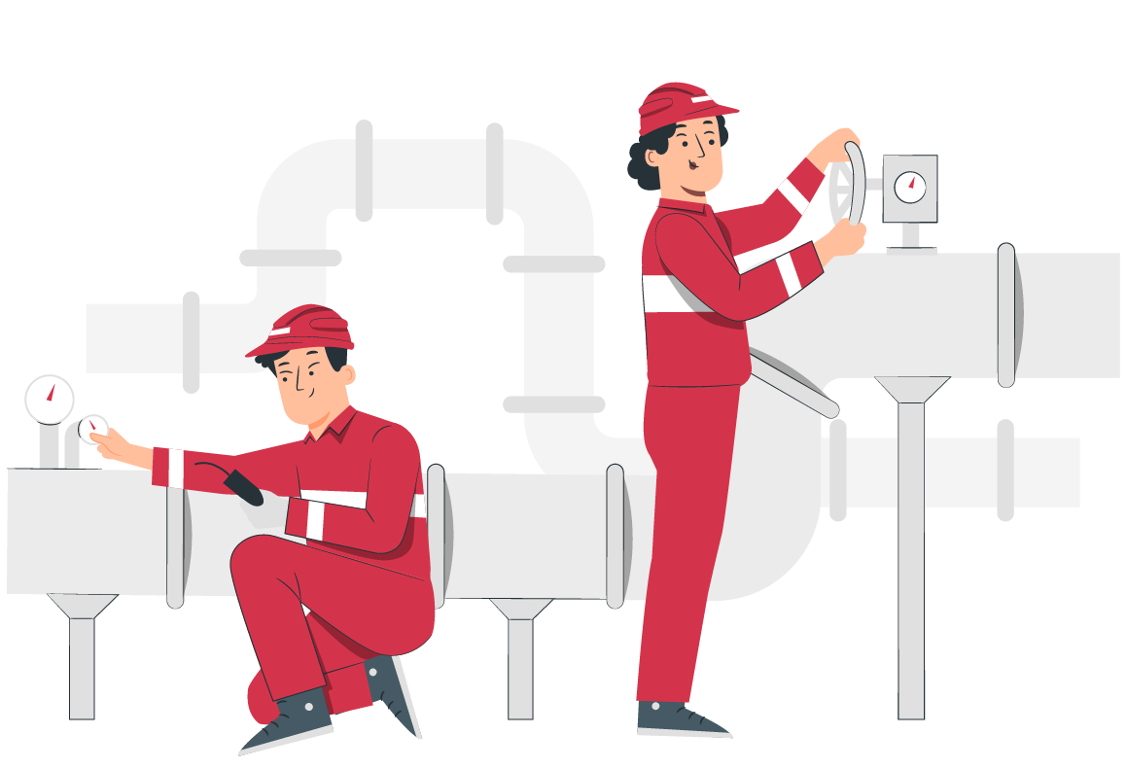
Как подать заявку:
➥ нажимаем «подать заявку» на сайте;
➥ указываем контактный номер для связи;
➥ выбираем адрес проживания;
➥ указываем номер квартиры;
➥ выбираем интересующую категорию и оставляем заявку.

Что дальше?
❶ Управляющая компания рассмотрит вашу заявку в течение суток.
❷ Мы направим слесаря УК в ваш дом или квартиру для установления причины и запуска отопления.

Стараемся, чтобы в каждом доме стало тепло!

